 |  | 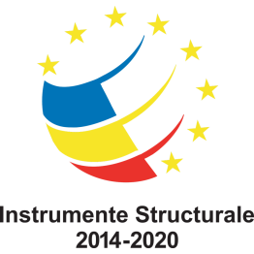

ANEXA 4

Proiect cofinanțat din FONDUL SOCIAL EUROPEAN prin
PROGRAMUL OPERAȚIONAL CAPITAL UMAN 2014 – 2020
AXA PRIORITARĂ 6 – EDUCAȚIE ȘI COMPETENȚE
OS 6.13 Creșterea numărului absolvenților de învățământ terțiar universitar și non universitar care își găsesc un loc de muncă urmare a accesului la activități de învățare la un potențial loc de muncă / cercetare/ inovare, cu accent pe sectoarele economice cu potențial competitiv identificate conform SNC şi domeniile de specializare inteligentă conform SNCDI
TITLU: SOLUTII INOVATIVE PENTRU PREGĂTIREA PRACTICĂ A STUDENȚILOR
POCU/626/6/13/130332

CERERE PREMIU PENTRU PARTICIPAREA LA CONCURSUL
Cele mai bune planuri de dezvoltare profesională

Subsemnatul…………………………… student în anul…………………….., Programul de studii ………………………., în cadrul Facultății de Științe Juridice și Științe Economice Constanța, legitimat/ă cu …………….. seria ………………….. nr. ………………………… eliberat de…………………………. la data……………………., CNP …………………………………………………………
solicit prin prezenta premiul obținut ca urmare a participării la concursul pentru cele mai bune planuri de dezvoltare profesională organizat în cadrul proiectului Soluții inovative pentru pregătirea practică a studenților
Menționez următoarele:
- Am participat la concurs în perioada 01 martie 2021 - 01 iulie 2021
- Am fost declarat câștigător potrivit listei afișate pe site-ul proiectului în data de………………………
- Suma de bani reprezentând premiul câștigat în cadrul concursului va fi virat în contul bancar IBAN……………………………, deschis la Banca…………………………., titular cont …………………

Data: Semnătura:

